Муниципальное Общеобразовательное Учреждение
Средняя Общеобразовательная Школа № 29
города Костромы

СОГЛАСОВАНО
_________________________
Филатова Т.Г.
«____» ______________2010г.

Проект
«Они должны жить»

Автор:
заведующая школьной библиотекой
Скрябина Елена Анатольевна
учитель начальных классов
Алярова Лариса Юрьевна

Кострома 2010г.

Участники: учащиеся 2 класса Муниципальной общеобразовательной школы №29 города Костромы
Тип проекта: групповой
Продолжительность: 2008-2009 учебный год
Дидактические цели: расширить знания о редких исчезающих животных, занесенных в Красную книгу; учить собирать сведения из различных источников, пользоваться справочниками; расширять кругозор, развивать речь и исследовательские навыки; обучать написанию сочинений, отзывов; формировать чувство ответственности за все живое, что нас окружает.
Дидактические задачи:
Учить анализировать информацию, обобщать, делать выводы; учить работать в группах; учить оформлять результаты в электронном виде.

Аннотация:
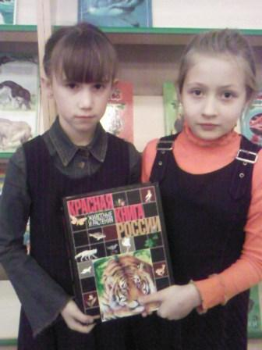
Данный УМП посвящен экологии, Тема экологии проходит красной нитью через все курсы окружающего мира в начальной школе. Эта тема обсуждается на многих других предметах в начальной школе, во внеклассных мероприятиях. Зная значимость этой темы, мы с ребятами решили изучить ее более подробно, и результаты нашей работы оформили в виде презентаций и конечного продукта – УМП «Они должны жить…»
Учащиеся 2 класса знакомятся с историей создания «Красной книги» и с разделом редких исчезающих видов животных. Анализируют причины исчезновения данных животных, влияние человека на их жизнь, способы сохранения данного вида.

Этапы работы над проектом:
1.Октябрь. Деление на группы, определение тем презентаций.
2.Ноябрь. Работа по созданию презентаций
3.Декабрь. Защита презентаций.
Структура проекта
Визитка: Примеры работ учащихся:
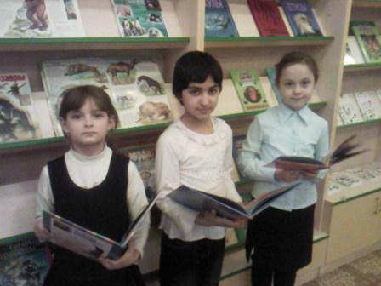
Презентации:
1.«Ирбис» (снежный барс),
2.«Манул»,
3.«Косуля»,
4.«Белые медведи»,
5.«Журавль – красавка»,
6.«Камышовый кот».
7.«Пеликан»,
8.«Панда»,
9.«Тигры»,
10.Животные Костромской области»
Газета: «Все живое – береги»
Бюллетени:
«Удивительный мир природы»
«Лось в Костромской области»
Планируемый результат
- Умение пользоваться информационными ресурсами школьной библиотеки.
- Приобретение знаний о Красной книге, об редких исчезающих животных,
- Приобретение навыков не пассивного усвоения предлагаемых им учителями знаний

Реализация проекта

№ | Название мероприятия | Ответственный
1. | Литературное чтение «О братьях наших меньших (русские писатели о животных)» | Зав. библиотекой  Скрябина Е.А., учитель начальных классов Алярова Л.Ю.
2. | Русский язык: Сочинение. Темы: Зачем нужно охранять животных?; Если бы я был экологом..; Где можно открыть заповедник для редких животных в Костромской области»; Что могут сделать люди для защиты животных? | Учитель начальных классов Алярова Л.Ю.
3. | Окружающий мир: «Красная книга. Будь природе другом» | Зав. библиотекой  Скрябина Е.А.
4. | Изобразительное искусство: «Выражение характера в изображении животных» | Зав. библиотекой  Скрябина Е.А.
5. | Трудовое обучение: «Работа с пластилином. Лепка животных из целого куска вытягиванием» | Зав. библиотекой  Скрябина Е.А.
6. | Внеклассное чтение: «Охранять природу – значит охранять Родину» (произведения о природе) | Зав. Библиотекой Скрябина Е.А., учитель начальных классов Алярова Л.Ю.
7. | Внеклассная работа: Мероприятия совместно с центром доп. образования | Учитель начальных классов Алярова Л.Ю.  Зав. Библиотекой Скрябина Е.А.
8 | Рефлексия | Зав. библиотекой  Скрябина Е.А., учитель начальных классов

Итоговый продукт:
Результаты работы над проектом представили в виде презентаций. Мы провели оценку выполнения проекта, формулировали выводы, анализировали недостатки. Ребята участвовали в оценке достигнутых результатов. Критерии оценки представлено в приложении.
Коллективная защита проекта состоялась в школе, где мы участвовали в неделе проектов, затем выступали перед учащимися начальной школы и родителями нашего класса.
В наших планах продолжить работу над темой экологии и создать проект о растениях Костромской области, занесенную в Красную книгу.

Список используемой литературы:
1.Что такое. Кто такой» детская энциклопедия в 3 – х томах. Москва: «Педагогика – Пресс», 1994 г.
2.« Все обо всем» Популярная энциклопедия для детей. Москва: «Слово», 1994 г.
3.Т.Д. Нуждина. энциклопедия для малышей. «Чудо всюду. Мир животных и растений». Ярославль: «Академия развития», 2000 г.
4.«Удивительный мир природы», Ярославль, Верхне – Волжское книжное издание, 1986 г.
5.В. Степанов. «Животный мир Земли». ООО Издательство «Фламинго», 2002 г.
6.О.Д. Ушакова. «Красная книга России. Животные». Словарик – справочник школьника, Санкт – Петербург «Литера», 2008 г.
7.Стив Паркер. «Детская энциклопедия животных», Москва: «Росмэн», 2007 г.
Интернет, ресурсы:
8.http: //festival. 1 september. ru/ aitcles/21319/
9.http: // www. rukzak. ru/ nature.htm.

